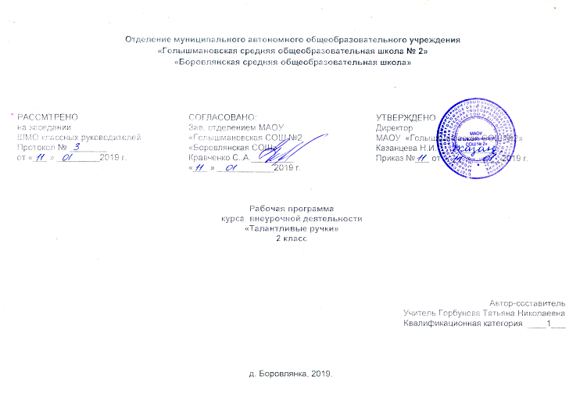

- Результаты освоения курса внеурочной деятельности
Личностные универсальные учебные действия:
познавательный интерес к новым способам исследования технологий и материалов;
адекватное понимание причин успешности/неуспешности творческой деятельности.
Регулятивные универсальные учебные действия:
принимать и сохранять учебно-творческую задачу;
планировать свои действия;
осуществлять итоговый и пошаговый контроль;
адекватно воспринимать оценку учителя;
различать способ и результат действия;
вносить коррективы в действия на основе их оценки и учёта сделанных ошибок;
выполнять учебные действия в материале, речи, уме.
Коммуникативные универсальные учебные действия:
допускать существование различных точек зрения и различных вариантов выполнения поставленной творческой задачи;
учитывать разные мнения, стремиться к координации при выполнении коллективных работ;
формулировать собственное мнение и позицию;
договариваться, приходить к общему решению;
соблюдать корректность в высказываниях;
задавать вопросы по существу;
использовать речь для регуляции своего действия;
осуществлять взаимный контроль и оказывать партнерам в сотрудничестве необходимую взаимопомощь.
Познавательные универсальные учебные действия:
осуществлять поиск нужной информации для выполнения творческой задачи с использованием учебной и дополнительной литературы в открытом информационном пространстве;
высказываться в устной и письменной форме;
анализировать объекты, выделять главное;
осуществлять синтез (целое из частей);
проводить сравнение, классификацию по разным критериям;
устанавливать причинно-следственные связи;
строить рассуждения об объекте;
обобщать (выделять класс объектов по к/л признаку);
устанавливать аналогии;
проводить наблюдения и эксперименты, высказывать суждения, делать умозаключения и выводы.
Планируемые результаты
В результате занятий по предложенной программе учащиеся научатся:
- создавать полезные и практичные изделия, осуществляя помощь своей семье;
- совершенствовать навыки трудовой деятельности в коллективе: умение общаться со сверстниками и со старшими, умение оказывать помощь другим, принимать различные роли, оценивать деятельность окружающих и свою собственную; - использовать ранее изученные приемы в новых комбинациях и сочетаниях;
- оказывать посильную помощь в дизайне и оформлении класса, школы, своего жилища;
В результате занятий по предложенной программе учащиеся получат возможность научиться:
- обрабатывать различные материалы новыми технологическими приемами;
- понимать рисунки, эскизы (определять название детали, материал, из которого она должна быть изготовлена, форму, размеры);
- совместной творческой деятельности при выполнении практической работы и реализации несложных учебных проектов;
- выполнять корректировку хода работы и конечного результата;
К концу 2 года обучения учащиеся должны знать:
- название ручных инструментов, материалов, приспособлений;
- правила безопасности труда при работе ручным инструментом;
- правила разметки и контроля по шаблонам, линейке, угольнику;
- способы обработки различных материалов;
- применение акварели, цветных карандашей, гуаши.
уметь:
- правильно пользоваться ручными инструментами;
- соблюдать правила безопасности труда и личной гигиены во всех видах технического труда;
- организовать рабочее место и поддерживать на нем порядок во время работы;
- бережно относиться к инструментам и материалам;
- экономно размечать материал с помощью шаблонов, линейки, угольника;
- самостоятельно изготовлять изделия по образцу;
- выполнять работу, используя художественные материалы;
правильно выполнять изученные технологические операции по всем видам труда; различать их по внешнему виду.

- Содержание курса внеурочной деятельности с указанием форм организации и видов деятельности
Вводное занятие (1 час)Теория – 1 час.
Знакомство с планом работы на учебный год; знакомство с используемыми для работы материалами; показ образцов выполненных работ; назначение выполняемых работ.
Рисование (6час.)Теория – 1 час, практика – 5час.
Рисунок – основа художественной выразительности на плоскости и объёме; основа создания образа в живописи, скульптуре, архитектуре. Привитие навыков заточки карандаша. Понятие о точке, штрихе, линии – как главных изобразительных средствах рисунка. Работа карандашом на бумаге – линии разной направленности, деление линии на части, замкнутые фигуры, штриховые линии. Выполнение упражнений работы карандашом. Рисование иллюстрации (необыкновенный цветок).
Оригами (4 час.)Теория – 1 час, практика – 3 час.
Виды и свойства бумаги; литература по оригами; способы складывания бумаги; изготовление поделки «Маленький зоопарк» (фигурки животных и птиц.)
Аппликация (5 час.)Теория – 1 час, практика –4 час.
Предметная аппликация; симметрия в аппликации; красота цветовых сочетаний; памятка безопасности; изготовление поздравительной открытки; вырезание снежинки; елочные гирлянды и цепи; знакомство с мозаикой (аппликация надрывом).
Работа с природными материалами (5 час.)Теория – 1 час, практика – 4 час.
Заготовка материалов для творческих практических работ. Поделки из каштанов, шишек, желудей, семян и т.п. Изготовление объемной аппликации «Вазочка». Народные праздники на Руси; символы праздников; народная плетеная игрушка (виды плетеных игрушек); соломенные куклы. Изготовление куклы из соломы.
Работа с тканью (4 час.)Теория – 1 час, практика –3 час.
Знакомство с основными швами (шов «вперед иголку», шов «вперед иголку» с перевивом);памятка безопасности при работе с тканью. Изготовление салфетки с вышивкой.
Лепка (5час.)Теория – 1 час, практика – 4 час.
Лепка сказочных персонажей из пластилина. Развитие фантазии и чувства пластичной цельности (комбинированным способом). Анализ формы предмета. Лепка посуды (ленточным способом) с натуры.
Основы графики и конструирования (4 час.)Теория – 1 час, практика – 3 час.
Конструирование домика из готовых форм (коробки, футляры и т.п.), склеивание простых геометрических форм из бумаги.

III. Тематическое планирование
№ | Наименование разделов и тем | Всего часов
1 | Вводное занятие | 1 ч
2 | Рисование | 6 ч
3 | Оригами | 4 ч
4 | Аппликация | 5 ч
5 | Работа с природными материалами | 5 ч
6 | Работа с тканью | 4 ч
7 | Лепка | 5 ч
8 | Основы графики и конструирования (4 час.) | 4 ч.
Итого |  | 34

Календарно - тематическое планирование
№  п/п | Тема | Количество часов | Характеристика деятельности | Дата
1 | Вводное занятие. Знакомство с используемыми для работы материалами | 1 | Оценивать свою работу и работу других учащихся.Соблюдать правила безопасного использования инструментов.  Моделировать формы средствами различных материалов. Моделировать.художественными средствами сказочные и фантастические образы.
2 | Рисование на тему: «Пора в школу». | 1
3-4 | Материалы и инструменты художника. Рисование геометрических и растительных орнаментов и узоров. | 2
5 | Что можно сделать из бумаги; способы складывания бумаги. Оригами «Кораблик» | 1
6 | Виды аппликаций; инструменты для работы. Изготовление аппликации «В осеннем саду» | 1 | Образно воспринимать искусство и окружающую действительность.Уметь соотносить размеры деталей.
7-8 | Инструменты и приспособления для обработки природных материалов. Аппликации из плодов, семян | 2
9-10 | Рисование шариковым пластилином «В подводном царстве» | 2 | Создавать сюжетные объёмно-пространственные композиции. Самостоятельно планировать последовательность выполнения работы.
11-12 | Работа с природным материалом. Сувениры из корней, веток, плодов, семян «Мои любимые животные» | 2
13 | Группы природных материалов «Рябиновая ветка» | 1
14-15 | Виды и свойства бумаги. Оригами: «Собачка» | 2 | Конструировать несложные формы предметов в технике бумажной пластики. Организовывать рабочее место,соблюдать правила безопасного использования инструментов,  Составлять композицию в соответствии с тематикой.Соотносить размеры деталей.
16 | Работа с пластилином «Цыпленок родился» | 1
17-18 | Конструирование Новогодних игрушек «Фонарик», «Весёлые игрушки» | 2
19 | Поздравительные Новогодние открытки (аппликация) | 1
20-21 | Лепка из солёного теста «Мир фантазий» | 2
22-23 | Аппликация из пуговиц «Цветы» | 2
24-25 | Инструменты для обработки ткани; памятка безопасности при работе с тканью. Панно «На лугу» | 2 | Создавать объёмные композиции из природного материала.Находить ассоциации природных форм предметов быта.состояния природы.
26 | Аппликация «В зимнем лесу» | 1
27 | Оригами: «Тюльпан» | 1
28-29 | Конструирование из фигурок Лего | 2 | Учиться приёмами лепки.Уметь слушать собеседника.излагать своё мнение, осуществлять совместную практическую деятельность. анализировать и оценивать свою деятельность.
30 | Работа с тканью. Полуобъёмная поделка «Пчёлка» | 1
31 | Рисование «Полёт к звёздам» | 1
32 | Оригами «Самолётик» | 1
33 | Памятка безопасности при работе с тканью. Аппликация из ниток «Астра» | 1
34 | Пластилиновая картина «Павлин» | 1
 | Итого: | 34

